谁跟小羚羊去避暑
教学目标
1. 认识本课生字,会写课后的字。
2. 了解小羚羊、小马、小狗、小松鼠这几种动物避暑的知识,产生了解小动物的兴趣。学习小羚羊主动关心他人的品质。
3. 分角色朗读课文。
教学重点
认写生字。
教学难点
了解小动物们不同的避暑方法。
教学准备
教师:小黑板,生字、词卡片。
学生:收集一些关于小动物避暑的资料。
课时安排
2课时
教学过程
一、谈话引入
1. 今天,老师给你们带来一位新朋友,它就是……(板书:羚羊)
你们想不想知道它的故事呀? 在听故事之前,请看老师写字(板书“避暑”)。你知道什么叫避暑吗? 你去避过暑吗? 给同学们说一说。
人会避暑,那么动物们呢? (板书:谁跟小羚羊去避暑)
2. 对比读课文题目。
先用一般的语气读,再用提问的语气读。比一比,哪种读法好?
从课文题目中你想到了什么问题?
3. 小结过渡:
小羚羊去哪里避暑? 谁跟它一起去避暑? 带着这些问题去学习这篇课文吧。
二、初读课文,认读生字
1. 借助拼音自读课文。
(1)在读课文的过程中一定要仔细认真地读,对不容易读通顺的地方多读几遍,圈出生字词再读读。
(2)学生自学,老师随堂指导,对学生不会、不懂的地方,加以点拨。
(3)汇报交流自学情况。
(4)老师拿着生字卡片抽读,并且纠正读音。
(5)送生字娃娃回家(读课文中带有生字的词语和句子)。
2. 互相评议读的情况。
教师问:小羚羊去哪里避暑? 谁跟羚羊去避暑了呢?
3. 在回答第一个问题时,可以让学生朗读第一句话。(小羚羊的妈妈要带它到高山地带去避暑。为什么非得到“高山地带”去避暑呢? 联系生活实际说一说。)
4. 提示:回答第二个问题时,不但要求学生弄清楚写了哪几种小动物,还要有意识地指导学生进行说话的训练。(小羚羊想请小红马、小黑狗、小松鼠和它一起去避暑,但它们自己可以防暑,所以都没有和小羚羊去避暑。)在回答这个问题时一定让学生把话说完整。
三、再读课文,理解感悟
1. 请学生再读课文,并拿笔勾画:谁也没有跟小羚羊去避暑,可是课文却三次出现“小羚羊放心了”。这句话是在哪里出现的? 请在课文中勾画出来。
2. 请几位学生朗读,并提问:从这句话你想到了什么?
3. 小组合作学习,一边读课文,一边讨论自己对这些问题的看法。全班交流。
(老师指导:小羚羊对谁放心了? 为什么会放心?)
4. 指名朗读第2、3段。
(回答:这次小羚羊对小红马放心了。因为小红马身上长着许多汗腺,热了就出许多汗来调节体温,不需要避暑,所以小羚羊放心了。)
(1)分角色朗读。注意引导学生抓住“喊”字,体会到小羚羊对别人的关心;“欢快的”体会到心情高兴。读好角色的对话。
(2)师生共同总结学习方法。
(首先我们反复读课文,然后再来解决问题,最后通过自己的理
解再来读课文。)
5. 分组比赛学习第4、5段。
(1)教师提问:小黑狗长得什么样? 请用笔勾画出来。说说自己从这两段中体会到了什么。
(体会到了小羚羊对自己的朋友非常关心,对待自己的朋友非常真诚。)
(2)你从哪些词语中体会到小羚羊对他人的关心? (从“放心了”、“急了”“忙问”等词语。)
(3)分组朗读。(在朗读的过程中来感受作者用词的准确。)
6. 总结:让学生把小羚羊、小红马、小黑狗、小松鼠避暑的方法连起来说一说。
四、拓展延伸
1. 学习第6段。你读这段话会提出什么样的问题? 小羚羊会和谁一起去避暑呢? 请你根据收集的资料想想,然后大胆地回答这个问题,看谁的课外知识丰富。
教师出示小黑板,解决课后练习2的问题。
2. 学习生字,指导书写。
(1)你用的是什么方法记住生字? 学生来回答,老师随堂总结学习生字的方法。
(2)对于生字“冷”“继”,要特别强调它们的笔画、笔顺。
(3)书写生字。
3. 分角色有感情地朗读课文。
4. 表演课文内容,注意说话的语气和表情。
附:板书设计
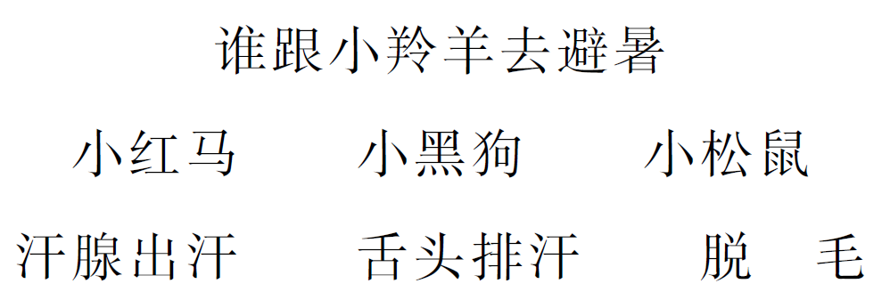
（陶定国）

